Már tíz éve a miénk a grund
Tíz éve, 2016. november 5-én mutatták be a Vígszínházban A Pál utcai fiúkat. Molnár Ferenc világhírű ifjúsági regénye Grecsó Krisztián átiratában, Dés László zenéjével és Geszti Péter dalszövegeivel, Marton László rendezésében, Horváth Csaba koreográfiájával és Khell Csörsz díszletével a magyar színháztörténet egyik legnagyobb közönségsikerévé vált. Az előadást már közel 585 ezren látták, míg a Mi vagyunk a Grund! a színház falain túl is az összetartozás dalává vált. December 4-én pedig az MVM Dome-ban az eredeti szereposztás egy jótékonysági koncert keretében, most először nagyzenekari kísérettel szólaltatja meg az előadás dalait, Dés László zenei vezetésével, Vecsei H. Miklós rendezésében. Az est bevételéből az alkotók megalapítják a Pál utcai fiúk-díjat, amelyet ezentúl minden évben egy olyan fiatalokból álló, önszerveződő csapat kap meg, amely összefog egy közös ügyért – egy közös grundért.
A Pál utcai fiúknak 2016 júniusában volt egy előbemutató-sorozata a Vígszínházban, ami előtt többen a szereplők közül még korántsem voltak biztosak a sikerben, sőt, attól tartottak, hogy az előadás megbukik. A fogadtatás azonban minden várakozásukat felülmúlta. Pénteken általános iskolások, szombaton gimnazisták, vasárnap pedig pedagógusok ültek a nézőtéren, és mindannyian kitörő lelkesedéssel fogadták a produkciót. A hivatalos premierre november 5-én került sor, amit ugyancsak elsöprő közönségsiker követett.
A bemutatói szereplői közül sokan ma is ugyanazokat a szerepeket játsszák, több száz előadással a hátuk mögött. Fesztbaum Béla 480. alkalommal formálja meg Rácz tanár urat. „Ugyanolyan örömmel és boldogsággal lépek Rácz tanár úrként színpadra, mint tíz évvel ezelőtt, a bemutató idején. Bár a karakter, a helyzetek természetesen nem változtak, de ha lehet, egyre növekvő szeretettel és empátiával figyelem a körülöttem lévő fiatal társaságot. Igyekszem még jobban megérteni őket, és őszintén szurkolok nekik. A siker titka összetett. Molnár Ferenc, aki a regény születésekor alig 30 éves fiatalember, mindent tud a városról, az országról, árulásról, megbocsátásról, hazaszeretetről. Az alkotók érdeme, hogy mindez ott van a színpadon is és elementáris erővel hat a bemutatója óta minden estén. Ez a mi ügyünk, a mi történetünk, a mi előadásunk.”
A történet egyik legösszetettebb alakja Geréb, akinek árulása és visszafogadásának kérdése A Pál utcai fiúk egyik legfontosabb erkölcsi konfliktusa. Csapó Attila a jubileumi előadáson 460. alkalommal játssza ezt a szerepet. „Geréb Dezső mindig emlékeztet arra, hogy a siker és a meghatározó emberi kapcsolatok mulandók. Ápolni és vigyázni kell rájuk. Egyik sem jár alanyi jogon. Ajándékba kaptuk őket és ezt az ajándékot bármikor vissza is vehetik tőlünk. Geréb végig kísérte az elmúlt 10 évemet. Egészen más már a világ körülöttünk, mint 2016-ban. A bemutatón még remekül megfogott szerepeink voltak és a szerepeknek mondatai. Mára nagyobb súlya lett a színpadon kimondani a háború szót. Fájdalmasabb az árulás és a megmásíthatatlan veszteségek gondolata is. Az ember eltéved című dalnál a mai napig megrendít a csalódottság és harag az aktuális Boka szemében. Mélyen emberi. Lehetőségünk van hibázni, lehetőségünk van bocsánatot kérni. Egy valami nem a miénk: a BOCSÁNAT. Az a másik ember döntése, hogy megadja-e nekünk. Nem jár a megbocsátás alanyi jogon.”
A Pál utcai fiúk sikere a színpadon kívül is meghatározza a benne játszók pályáját. A bemutató idején sokan még egyetemisták vagy pályakezdők voltak, az előadás azonban nemcsak szakmai lehetőséget, hanem hosszú távon is meghatározó alkotói közösséget teremtett számukra. „Nagyon sokat kaptam ettől az előadástól, a szakmai felnőtté válásom története is. Végigkísérte ezt az időszakot, rengeteget tanultam általa önmagamról, az emberekről, a közönségről és magáról a színházról is. A legalapvetőbb dolgoktól a bonyolult kérdésekig. A Pál utcai tanított meg például borotválkozni: az első években még annyira fiatal voltam, hogy a többnapos szakáll sem volt zavaró, ma már minden előadás előtt borotválkoznom kell. De ugyanakkor a színészi jelenlét kérdésében is rengeteget tanított nekem ez az őrületesen sokszor játszott előadás: az első években játszottam, ahol értem, ma már tudom sokkal elegánsabban beosztani az energiákat.” – meséli Zoltán Áron, aki már 447. alkalommal alakítja Barabást. Szántó Balázs, aki a jubileumon 433. alkalommal lép színpadra Weisz szerepében, szintén a kezdetektől részese ennek a történetnek. „Én 2016-ban A Pál utcai fiúk révén kerültem a Vígszínházba szakmai gyakorlatra, és azóta is játszom benne. Együtt nőttem fel ezzel a szereppel, szinte végigkövethető vele a szakmai és a személyes életem is. A mi generációnkat, ezt a csapatot ez az előadás tette fel a színpadra, és rengeteg későbbi szakmai lehetőségnek, barátságnak is ez teremtette meg az alapját. Különösen jó látni, hogy az évek során az alap osztályhoz csatlakozó fiatalok ösztönösen megértették, mi ennek az előadásnak az esszenciája, mi az, amit hordoznia kell, mit kell továbbvinniük belőle.”
Sajtókapcsolat:
- sajto@vigszinhaz.hu
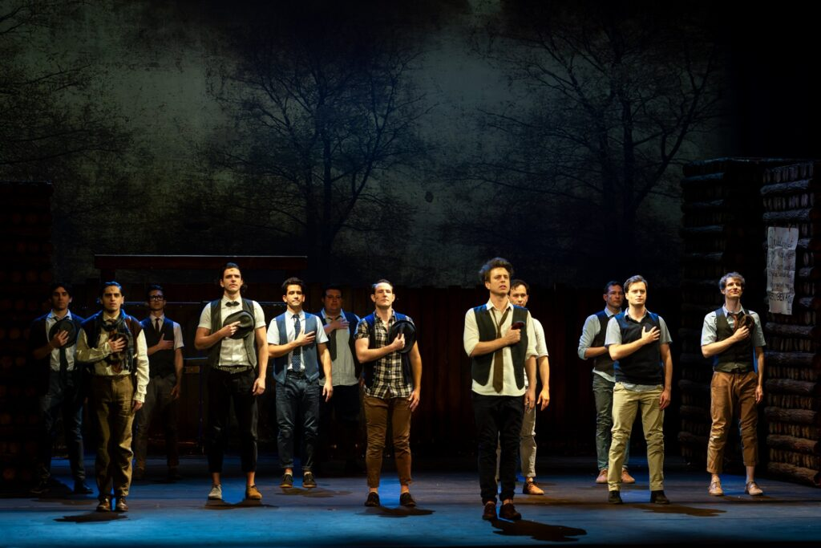 | © Vígszínház
Eredeti tartalom: Vígszínház
Továbbította: Helló Sajtó! Üzleti Sajtószolgálat
Ez a sajtóközlemény a következő linken érhető el:

